CELLULE DE CARBURANT DE L’EAU
Hydrogène rompant le processus… employant l’eau comme carburant.
Sur des années l’homme a employé l’eau dans beaucoup de manières de rendre sa vie sur terre plus productive. Pourquoi pas, maintenant, employez l’eau comme le carburant pour actionner nos voitures, chauffent nos maisons, volent nos avions ou propulsent des vaisseaux spatiaux au delà de notre galaxie ? Biblique prédisez prévoit cet événement.
Après tout, l’énergie contenue en gallon de l’eau excède 2.5 millions de barils de pétrole une fois égalisée en termes d’énergie atomique. Arrosez, naturellement, est libre, abondante, et l’énergie recyclable.
L’hydrogène rompant le processus dissocie la molécule d’eau par la stimulation de tension, ionise les gaz combustibles par l’éjection d’électron et, puis, empêche la formation de la molécule d’eau pendant l’allumage thermique de gaz… libérant l’énergie explosive thermique au delà des niveaux à gaz « normaux » sous l’état de commande… et le processus d’énergie atomique est ambiant sûr.
L’hydrogène rompant le processus est systématiquement activé et de la façon suivante exécuté :

Section 1
Hydrogène rompant le processus
Méthode
RE : Hydrogène rompant la note de processus WFC 420
En utilisant le « potentiel de tension » de stimuler la molécule d’eau pour produire l’énergie atomique sur demande

Paramètres opérationnels
Transfonner de palpitation
Le transformateur de palpitation (A/G) intensifie le potentiel d’amplitude de tension ou de tension pendant les opérations de palpitation. L’enroulement primaire est électriquement isolé (aucun raccordement électrique entre l’enroulement primaire et secondaire) pour former figure du circuit d’Intensifıer de tension (aa) (1-1). Le potentiel d’amplitude de tension ou de tension est augmenté quand l’enroulement secondaire (a) est enveloppé avec plus de tours de fil. La terre électrique d’isolement (j) empêche l’écoulement d’électron de l’au sol de circuit d’entrée.
Blocage de la diode
Le blocage de la diode (b) empêche « court-circuiter » électrique à l’enroulement secondaire (a) pendant le temps d’impulsion-au loin puisque la diode « seulement » conduit l’énergie électrique dans la direction de la flèche schématique.
Circuit de LC
La bobine de remplissage résonnante © en série avec Excitor-rangent les formes (EUE2) un circuit d’inducteur-condensateur (LC) puisqu’Excitor-Rangez (HEU) les actes ou exécutez comme condensateur pendant les opérations de palpitation, comme illustré dans figure (1-2) quant à figure (1-1).
Les propriétés diélectriques (isolateur à l’écoulement des ampères) de l’eau normale (constante diélectrique étant 78.54 @ 25c) entre les plats électriques (EL/E2) forme le condensateur (HEU). L’eau devient maintenant une partie du circuit d’Intensifıer de tension sous forme de « résistance » entre la terre électrique et le positif-potentiel de pulsefrequency… aidant à empêcher l’écoulement d’électron dans le circuit de palpitation (aa) du schéma 1-1.

Stanley A. Meyer 1 - 1

L’inducteur © prend dessus ou devient un inducteur de modulateur qui intensifie une oscillation d’une fréquence de remplissage donnée avec la capacité efficace d’un réseau de impulsion-formation afin de charger les zones de tension (E1/E2) à un potentiel plus élevé au delà d’entrée appliquée de tension
RE : Hydrogène rompant la note de processus WFC 420
Stanley A. Meyer 1 - 2
Les propriétés de l’inductance © et de la capacité (HEU) du circuit de LC « est donc accordées » à la résonance à une certaine fréquence. La fréquence de résonance peut être augmentée ou abaissée en changeant l’inductance et/ou les valeurs de capacité. La fréquence de résonance établie est, naturellement, indépendant d’amplitude de tension, comme illustré dans figure (1-3) quant à figure (1-4).
La valeur de l’inducteur ©, la valeur du condensateur (HEU), et l’impulsion-fréquence de la tension étant appliquée à travers le circuit de LC détermine l’impédance du circuit de LC

L’impédance d’un inducteur et d’un condensateur en série, série de Z est donnée près
(Eq 1)

La fréquence de résonance (f) d’un circuit de LC en série est indiquée près
(Eq 4)

La loi d’Olun pour le circuit de LC en série est donnée près
(Eq 5)
RE : Hydrogène rompant la tension de la note WFC 420 LC de Process
Stanley A. Meyer 1 - 3
La tension à travers l’inducteur © ou le condensateur (HEU) est plus grande que la tension appliquée (h). À la fréquence près de la résonance, la tension à travers les différents composants est plus haute que la tension appliquée (h), et, à la fréquence de résonance, la tension VT à travers l’inducteur et le c :l’apacitor sont théoriquement infini. Cependant, les contraintes physiques des composants et de l’interaction de circuit empêche la tension de l’infini de atteinte.
La tension (VL) à travers l’inducteur © est donnée par l’équation
(Eq 6)

La tension (VC) à travers le condensateur est donnée près
(Eq 7)

Pendant l’interaction résonnante, les unipolaires entrants impulsion-forment (h) de figure (1-1) quant à la figure
1-5) produit un tension-effet de étape-remplissage à travers Excitor-Rangent (HEU), comme illustré dans la figure i1-3) et la figure (1-4). L’intensité de tension augmente de zéro « terre-état » à un potentiel positif élevé de tension dans une fonction progressive. Une fois que la tension-impulsion est terminée ou commutée-au loin, le potentiel de tension revient au « terre-état » ou au terre-état proche pour commencer le procédé de débattement de tension plus d’encore.
L’intensité ou le niveau de tension à travers Excitor-Rangent (HEU) peut excéder 20.000 volts de dû à l’interaction du circuit (aa) et est directement liée à impulsion-forment (h) l’entrée variable d’amplitude.

RE : Hydrogène rompant le circuit de la note WFC 420 RLC de Process
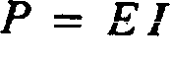
Stanley A. Meyer 1 - 4
L’inducteur © est fait de ou composé de fil résistif (R2) pour limiter plus loin l’écoulement courant de C.C au delà de la réaction d’inductance (XL), et, est donnée près
(Eq 8)

Réseau à double rangée de connexions de RLC
Variable inducteur-lovez (d), semblable à l’inducteur © relié à la zone opposée de tension de polarité (E2) empêche plus loin le mouvement ou le débattement d’électron dans le circuit de renforçateur de tension. L’amende mobile de bras d’essuie-glace « accorde » « l’action résonnante » pendant les opérations de palpitation. L’inducteur (d) dans le rapport avec l’inducteur © équilibre électriquement le potentiel électrique de tension opposée à travers les zones de tension (E-I/E2).

VIC résistance
Puisque l’enroulement de collecte (a) également se compose de ou est fait en résistif fil-lovez (Rl), puis, la résistance totale de circuit est donnée près
(Eq 9)
AU SUJET de là où, est la constante diélectrique de l’eau normale. La loi de l’ohm quant au courant électrique appliqué, qui est
(Eq 10)

Là où
(Eq 11)
RE : Hydrogène rompant la note WFC 420 de Process par lequel
Stanley A. Meyer 1 - 5
Le courant électrique (p) est un rapport linéaire entre deux variables, tensions (e) et ampères de (i).
Tension dynamique

Énergie de Potencal
La tension est « pression électrique » ou « force électrique » dans un circuit électrique et est connue comme potentiel de tension ». Plus le potentiel de tension sont haut, plus grande « la force électrique d’attraction » ou la force répulsive électrique » est appliquée au circuit électrique. Le potentiel de tension est un énergie-état « inchangé » ou « inchangé » quand le « mouvement d’électron » ou le « débattement d’électron » est empêché ou
limité dans le circuit électrique. La tension effectue le travail
À la différence de la tension les frais dans un circuit électrique établit « une force électrique d’attraction ; considérant que, comme les frais électriques dans le même circuit électrique encourage « repousser l’action ». Dans les deux cas, le débattement ou le mouvement de charge électrique est directement lié à la tension appliquée. Ces « forces » électriques sont connues en tant que les « fıelds de tension » et exlıibit de bidon une charge électrique positive ou négative.
De même, des ions ou les particules dans le circuit électrique ayant à la différence des frais électriques sont attirés entre eux. Les ions ou les masses de particules ayant la même chose ou comme les frais électriques s’écarteront les uns des autres, comme illustré dans figure (1-6).
En outre, les ıons ou les partıcles chargés electrıcal peuvent se déplacer vers les fıelds stationnaires de tension de la polarité opposée, et, est donné par la loi de Newton’s deuxièmes
(Eq 12)

Là où

L’accélération (a) d’une masse de particules (m) a agi dessus par une force nette (f).
Par lequel
RE : Hydrogène rompant la note de processus WFC 420
Stanley A. Meyer 1 - 6
La force nette (f) est « la force électrique d’attraction » entre les entités électriquement chargées d’opposé, et, est donné par Law de Coulomb’s

Considérant que
La différence du potentiel entre deux frais est mesurée par le travail nécessaire pour réunir les frais, et, est donné près
(Eq 14)

Le potentiel à un point dû à une charge (q) à une distance ® dans un milieu dont la constante diélectrique est interaction atomique à la stimulation de tension
Structure atomique des exlıibits d’un atome deux types de masse-entités chargées électriques. Électrons orbitaux ayant les charges électriques négatives (-) et un noyau composé de protons ayant les charges électriques positives (+). Dans l’état électrique stable, le nombre d’électrons électriquement de remplissage de négatif égale le même nombre de protons électriquement de remplissage de positif… ne formant un atome ayant « non » la charge électrique nette.
Toutes les fois qu’un ou plusieurs électrons « sont délogés » de l’atome, l’atome prend une charge électrique positive nette et s’appelle un ion positif. Si un électron combine avec un atome stable ou normal, l’atome a une charge négative nette et s’appelle un ion négatif.
Le potentiel de tension dans un circuit électrique (voir le circuit d’Intensifıer de tension quant au schéma 1-1) peut causer un ou plusieurs électrons d’être délogé de l’atome dû à l’attraction opposée de polarité entre à la différence des entités chargées, suivant les indications de figure (1-8) (revoyez la figure _1 =6 quant au schéma 1-9 quant à newton et aux lois du coulomb de la force électrique Ø).

La force électrique résultante d’attraction (les cartels de qq’) ou se joint à la différence des atomes ensemble par la liaison covalente aux molécules de forme des gaz, des solides, ou des liquides.
RE : Hydrogène rompant la note de processus WFC 420
Stanley A. Meyer 1 - 7
Quand l’atome d’oxygène différent combine avec deux atomes d’hydrogène à de la molécule d’eau en acceptant les électrons d’hydrogène (aa du schéma 1-7), les atomes d’oxygène deviennent le négatif « net » électriquement chargé (-) puisque l’atome d’oxygène restructuré occupe maintenant 10 électrons électriquement chargés de négatif quant à seulement 8 protons électriquement chargés de positif. L’atome d’hydrogène avec seulement le proton it5 chargé positif restant et inutilisé, maintenant, prendre une charge électrique positive “ nette » égale à l’intensité électrique des charges négatives des deux électrons (aa’) partagé par l’atome d’oxygène… satisfaisant la loi de la physique qui pour chaque action il y a une réaction égale et opposée. Le total de somme des deux atomes chargés positifs d’hydrogène (++) égalant l’atome d’oxygène chargé négatif (--) ne forme “ non » une molécule chargée électrique nette de l’eau. Seulement les atomes différents de la molécule d’eau exhibe vis-à-vis des frais électriques.
Dissociation de tension de la molécule d’eau
Le placement d’un potentiel d’impulsion-tension à travers Excitor-Rangent (HEU) tandis qu’empêcher ou empêcher l’écoulement d’électron de dans le circuit d’Intensifıer de tension (aa) fait séparer la molécule d’eau dans ses éléments près, momentanément, tirer les électrons orbitaux partis de la molécule d’eau, comme illustré dans figure (1-9).
La tension-fıeld électrique « positive » stationnaire (E-I) attire non seulement l’atome d’oxygène chargé négatif mais tire également les électrons chargés négatifs partis de la molécule d’eau. En même temps, le fıeld électrique « négatif » stationnaire de tension (E2) attire les atomes chargés positifs d’hydrogène. Une fois que les électrons électriquement chargés de négatif sont délogés de la molécule d’eau, la liaison covalente (partageant des électrons) cesse d’exister, commutation-au loin ou perturbation de la force électrique d’attraction (qq’) entre les atomes de molécule d’eau.
Le regam libérée et de movmg d’atomes (électrons de mıssmg de havıng) ou capturent la tension une fois appliquée flottante libre d’électrons est commuté-au loin pendant les opérations de palpitation. L’atome libéré et électriquement stabilisé ayant une charge électrique nette de la sortie « zéro » le bain d’eau pour l’utilisation de gaz d’hydrogène.
La dissociation de la molécule d’eau par la stimulation de tension est ci-dessus processus électrique de polarisation de called’The “.
RE : Hydrogène rompant la note WFC 420 de Process
Stanley A. Meyer 1 - 8
La soumission ou exposer de la molécule d’eau encore à des niveaux de tension plus élevés fait entrer les atomes libérés dans un « état » d’ionisation de gaz. Chaque atome libéré prendre-sur ses propres charge électrique de « filet ». Les atomes ionisés avec les électrons chargés négatifs flottants libres sont maintenant braqués (les champs électriques de palpitation de tension de la polarité opposée) par le processus électrique de polarisation… donnant ou superposant une deuxième physique-force (particule-impact) au bain d’eau électriquement chargé. L’oscillation (mouvement de va-et-vient) des particules électriquement chargées par le débattement de tension s’appelle ci-après « l’action résonnante », comme illustré dans figure (1-10).
Atténuer et ajuster la « impulsion-tension-amplitude » en ce qui concerne « la fréquence de tension d’impulsion », maintenant, produit le gaz d’hydrogène sur demande tout en limitant l’écoulement d’ampère.

Interaction de laser
Les diodes électroluminescentes disposées dans Faisceau-Rangent (voir le schéma 1-11) fournit et émet une bande étroite d’énergie légère évidente dans le bain d’eau stimulé par tension, comme illustré dans figure (1-13) quant à la figure (112). L’énergie absorbée de laser (énergie électromagnétique) fait perdre beaucoup d’atomes des électrons tout en fortement activant les ions combustibles libérés de gaz avant et pendant le gaz-allumage thermique. L’intensité de laser ou de lumière est linéaire en ce qui concerne le courant vers l’avant par les LED, et, est déterminé près

Là où
J’ai mené est le courant vers l’avant indiqué (typiquement 2Oma. par diode) ; V mené est la chute de tension de LED (en général 1.7 volt pour les émetteurs rouges).

La loi de l’ohm pour le circuit de LED dans la rangée parallèle, et est donnée près
(Eq 16)

Là où
(It) est le courant vers l’avant par la LED faisceau-Rangent : Vcc est volts appliqués (en général 5 volts).
Par lequel
RE : Hydrogène rompant la note de processus WFC 420
Stanley A. Meyer 1 - 9
L’intensité de laser ou de lumière est variable quant à l’impulsion-fréquence “Marche/Arrêt” de temps d’utilisation de 1Hz à 65 hertz et ci-dessus est indiquée près

Le le est intensité de la lumière en watt ; Période active de courant de ıs de Tl ; Le T2 est off-tıme courant ; et valeur de =RMS (d’ION) du courant de charge pendant la sur-période.
L’injection de l’énergie de laser dans la polarisation électrique de processus et le contrôle de l’intensité de la lumière-énergie fait atteindre les gaz combustibles un énergie-état plus élevé (amorçant électromagnétiquement les ions combustibles de gaz) qui, alternativement, accélère la production de gaz tout en soulevant les températures de gaz-flamme au delà des niveaux à gaz « normaux ».
L’injection de « Electromagnetıcally Prımed » et ions combustibles « électriquement chargés » de gaz (de l’eau) dans d’autres cavités résonnantes lumière-activées favorise plus loin gaz-rapportent au delà de la stimulation de la tension/laser, comme illustré dans figure (1-16) quant à figure (1-18).
Processus d’Extractıon d’électron
Exposant les atomes combustibles déplacés et en mouvement de gaz (sortant le bain d’eau et passant par la cavité résonnante de gaz (t), figure (1-17) quant à figure (1-18) à l’autre ou séparent l’energysource de palpitation de laser (v) à des causes plus élevées des niveaux de tension (E3/E4) plus d’électrons « à écarter » ou « délogés »
des atomes de gaz, comme illustré dans figure (1-15) quant à figure (1-8).
L’énergie absorbée de laser « force » ou « guide » les électrons loin du noyau d’atome de gaz pendant la tension-impulsion en prolongation. La tension-impulsion positive se reproduisante (k) attire (qq’) que les électrons électriquement chargés libérés de négatif à la tension positive répartissent en zones (E3). Tandis que, en même temps, le potentiel électrique négatif de palpitation de tension (E4) attire (qq’) le noyau chargé électrique positif.

Le champ électrique positif de tension (E3) et les champs électriques négatifs de tension (E4) sont

RE : L’hydrogène rompant la note WFC 420 de Process a déclenché « simultanément » pendant la même devoir-impulsion.
Stanley A. Meyer 1 - 10

Le circuit d’extraction d’électron (BB) de figure (1-14) enlève. captures. et consomme les électrons « délogés » (des atomes de gaz) pour faire entrer dans et atteindre les atomes de gaz « CriticalState », formant les atomes combustibles fortement activés de gaz ayant les électrons absents. Valeurs résistives (R4. R6, R7, et constante de dialectique du gaz Rg) et de la terre électrique d’isolement (w) empêche le « electronflow » ou le « débattement d’électron » de se produire dans le circuit (BB) pendant les opérations de palpitation (à la fréquence de résonance) et. donc, subsistances les atomes de gaz dans le critique-état « » en ne permettant pas au remplacement d’électron de se produire ou avoir lieu entre les atomes mobiles de gaz.
Les électrons chargés négatifs « délogés » « sont détruits » ou « consommés » sous forme de « chaleur » quand le legs consumant d’ampère (s) (tel qu’une ampoule) est positif électriquement activé pendant des opérations de palpitation alternatives. Les ions activés ou par laser amorcés de laser de gaz repousse les électrons « délogés » étant consommés. comme illustré dans figure (1-8) quant à figure (1-20). Le processus d’extraction d’électron (BB), ci-après, s’appelle « le pistolet de gaz d’hydrogène » et est placé sur une Assemblée résonnante de cavité, comme illustré dans figure (1-17) quant à figure (1-18).

Énergie explosive thermique
Exposer l’expulsion « laser-a amorcé » et « a électriquement chargé » les ions combustibles de gaz (sortant de la cavité résonnante de gaz) à l’thermique-étincellent ou la chaleur-zone cause le gaz-allumage thermique, libérant le courant ascendant
énergie explosive (GMT) au delà de l’étape de Gaz-Flamme, comme illustré dans figure (1-19) quant à (1-18).
L’interaction atomique thermique (GMT) est causée quand les ions combustibles de gaz (de l’eau) n’unissent pas ou ne forment pas un lien covalent ou un lien covalent entre les atomes de molécule d’eau. comme illustré dans figure (1-19). L’atome d’oxygène ayant moins de quatre électrons covalents (processus d’extraction d’électron) ne peut pas atteindre le « Stable-État » (six à huit électrons covalents requis) quand les deux recherches d’atomes d’hydrogène pour former la molécule d’eau pendant l’allumage thermique de gaz.
L’énergie absorbée de laser (la Virginie. Vb et V c) affaiblit « le lien électrique » entre les électrons orbitaux et le noyau des atomes ; tandis que, en même temps, attraction-force électrique (qq’), étant plus fort que la « normale » due au manque d’électrons covalents. « Ferme à clef sur » et « garde » les électrons d’hydrogène. Ces conditions « anormales » ou « instables » causent les ions combustibles de gaz à l’excédent compensent et ventilation en énergie explosive thermique (GMT). Cet courant ascendant atomique
L’interaction entre les ions combustibles fortement activés de gaz s’appelle ci-après « l’hydrogène rompant le processus. »
RE : Hydrogène rompant la note WFC de Process
420
Stanley A. Meyer 1 - 11
Simplement en atténuant ou en changeant l’amplitude de tension dans le rapport direct avec l’impulsion-taux de tension détermine atomique Puissance-Rapportent sous l’état commandé.

Propulsion de fusée
Les cavités résonnantes ajoutées (placées sous l’Assemblée de pistolet de gaz d’hydrogène) disposées en parallèle à vertical Faisceau-Rangent des augmentations que les atomiques Énergie-Rapportent de l’hydrogène rompant le processus subissant le gaz-allumage thermique, comme illustré de figure (1-22) quant à figure (1-18). Ce ClusterAssembly ou Faisceau-forme, ci-après, s’appelle « le moteur de fusée à action hydraulique ».
des Prolonger-fusée-vols portant des charges utiles plus lourdes est réalisés en liquéfiant les ions combustibles « particulièrement traités » de gaz (atomes oxygène-gaz amorcés par laser ayant les électrons absents et atomes amorcés par laser de gaz d’hydrogène) sous pression dans les réservoirs de carburant séparés affıxed à un moteur de fusée, comme illustré dans figure (1-21). La poussée de fusée est maintenant commandée par le débit des gaz ionisés combustibles entrant dans la chambre de combustion du moteur de fusée une fois que le gaz-allumage se produit.

En addition
L’hydrogène rompant le processus simplement déclenche et libère l’énergie atomique de l’eau normale en permettant aux ions combustibles sous-critiques fortement activés de gaz de venir ensemble pendant l’allumage thermique de gaz. Le circuit d’Intensifıer de tension apporte sur « le processus électrique de polarisation » ce des commutateurs outre du lien covalent de la molécule d’eau sans consommer des ampères. Le circuit électrique d’extraction diminue non seulement la taille de masse des atomes combustibles de gaz ; mais, produit également, et en même temps « l’énergie électrique » quand les électrons libérés sont dirigés loin de l’Assemblée de pistolet de gaz d’hydrogène.
L’hydrogène rompant le processus a les possibilités de l’énergie thermique d’explosıve de releasmg jusqu’et au delà derrière 2.5 millions de barils d’huile par gallon de l’eau sous l’état commandé… qui empêche simplement la formation de la molécule d’eau pendant l’allumage thermique de gaz… libérant l’énergie explosive thermique au delà du processus normal de combustion de gaz. L’hydrogène rompant le processus est environnıentally sûr.
RE : Hydrogène rompant la note WFC 420 de Process
Stanley A. Meyer 1 - 12

L’hydrogène rompant le processus est concevoir-variable pour monter en rattrapage à n’importe quel type de legs consommateur d’énergie puisque le pistolet de gaz d’hydrogène peut être réduit à la taille d’une bougie d’allumage automatique ou d’une casserole d’injecteur de gaz d’un avion de chasse ou être agrandi pour former un moteur de fusée. Le prototypage détermine des paramètres opérationnels. L’hydrogène rompant le processus est enregistré et certifié sous la Loi de Traité de coopération de brevet par l’intermédiaire du permis étranger # 492680 de concession publié le 10 juillet 1989 et du permis étranger # 490606 de concession publié le 15 nov. 1988 par les Etats-Unis d’Amérique quant à l’hydrogène rompant le brevet de processus # 4.826.581 des États-Unis publié le 2 mai 1989, le brevet électrique # 4.936.961 Iune26 publié des États-Unis de processus de polarisation, 1990, le brevet résonnant 5.149.407 des États-Unis de circuit de renforçateur de tension de cavité (VIC) publiés septembre 22, 1992, et d’autres États-Unis ;- brevets en instance sous l’acte de Traité de coopération de brevet (PCT) dans le monde entier. (voir le WFC « brevets accordés jusqu’ici »).
RE : Hydrogène rompant le processus
Note WFC 420
Stanley A. Meyer
1 - 13

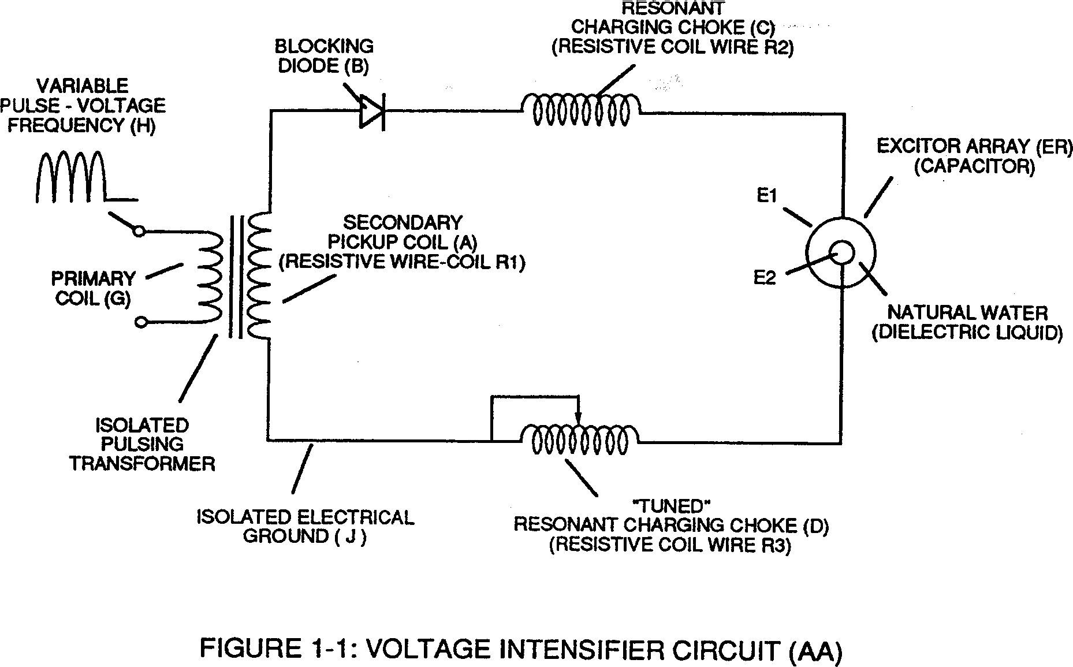

RE : Hydrogène rompant le processus
Note WFC 420
Stanley A. Meyer 1 - 14

RE : Hydrogène rompant le processus
Note WFC 420

Stanley A. Meyer 1 - 15

RE : Hydrogène rompant le processus
Note WFC 420
Stanley A. Meyer 1 - 16

RE : Hydrogène rompant la note de processus WFC 420

Stanley A. Meyer 1 - 17

RE : Hydrogène rompant la note WFC 420 de Process
Stanley A. Meyer
1 - 18
RE : Hydrogène rompant le processus
Note WFC 420
Stanley A. Meyer
1 - 19

RE : Hydrogène rompant la note de processus WFC 420

Stanley A. Meyer 1 - 20

RE : Hydrogène rompant le processus
Note WFC 420

Stanley A. Meyer 1 - 21

RE : Hydrogène rompant la note de processus WFC 420

Stanley A. Meyer 1 - 22

RE : Hydrogène rompant le processus
Note WFC 420
Stanley A. Meyer
1 - 23
RE : Hydrogène rompant le processus
Note WFC 420

Stanley A. Meyer 1 - 24

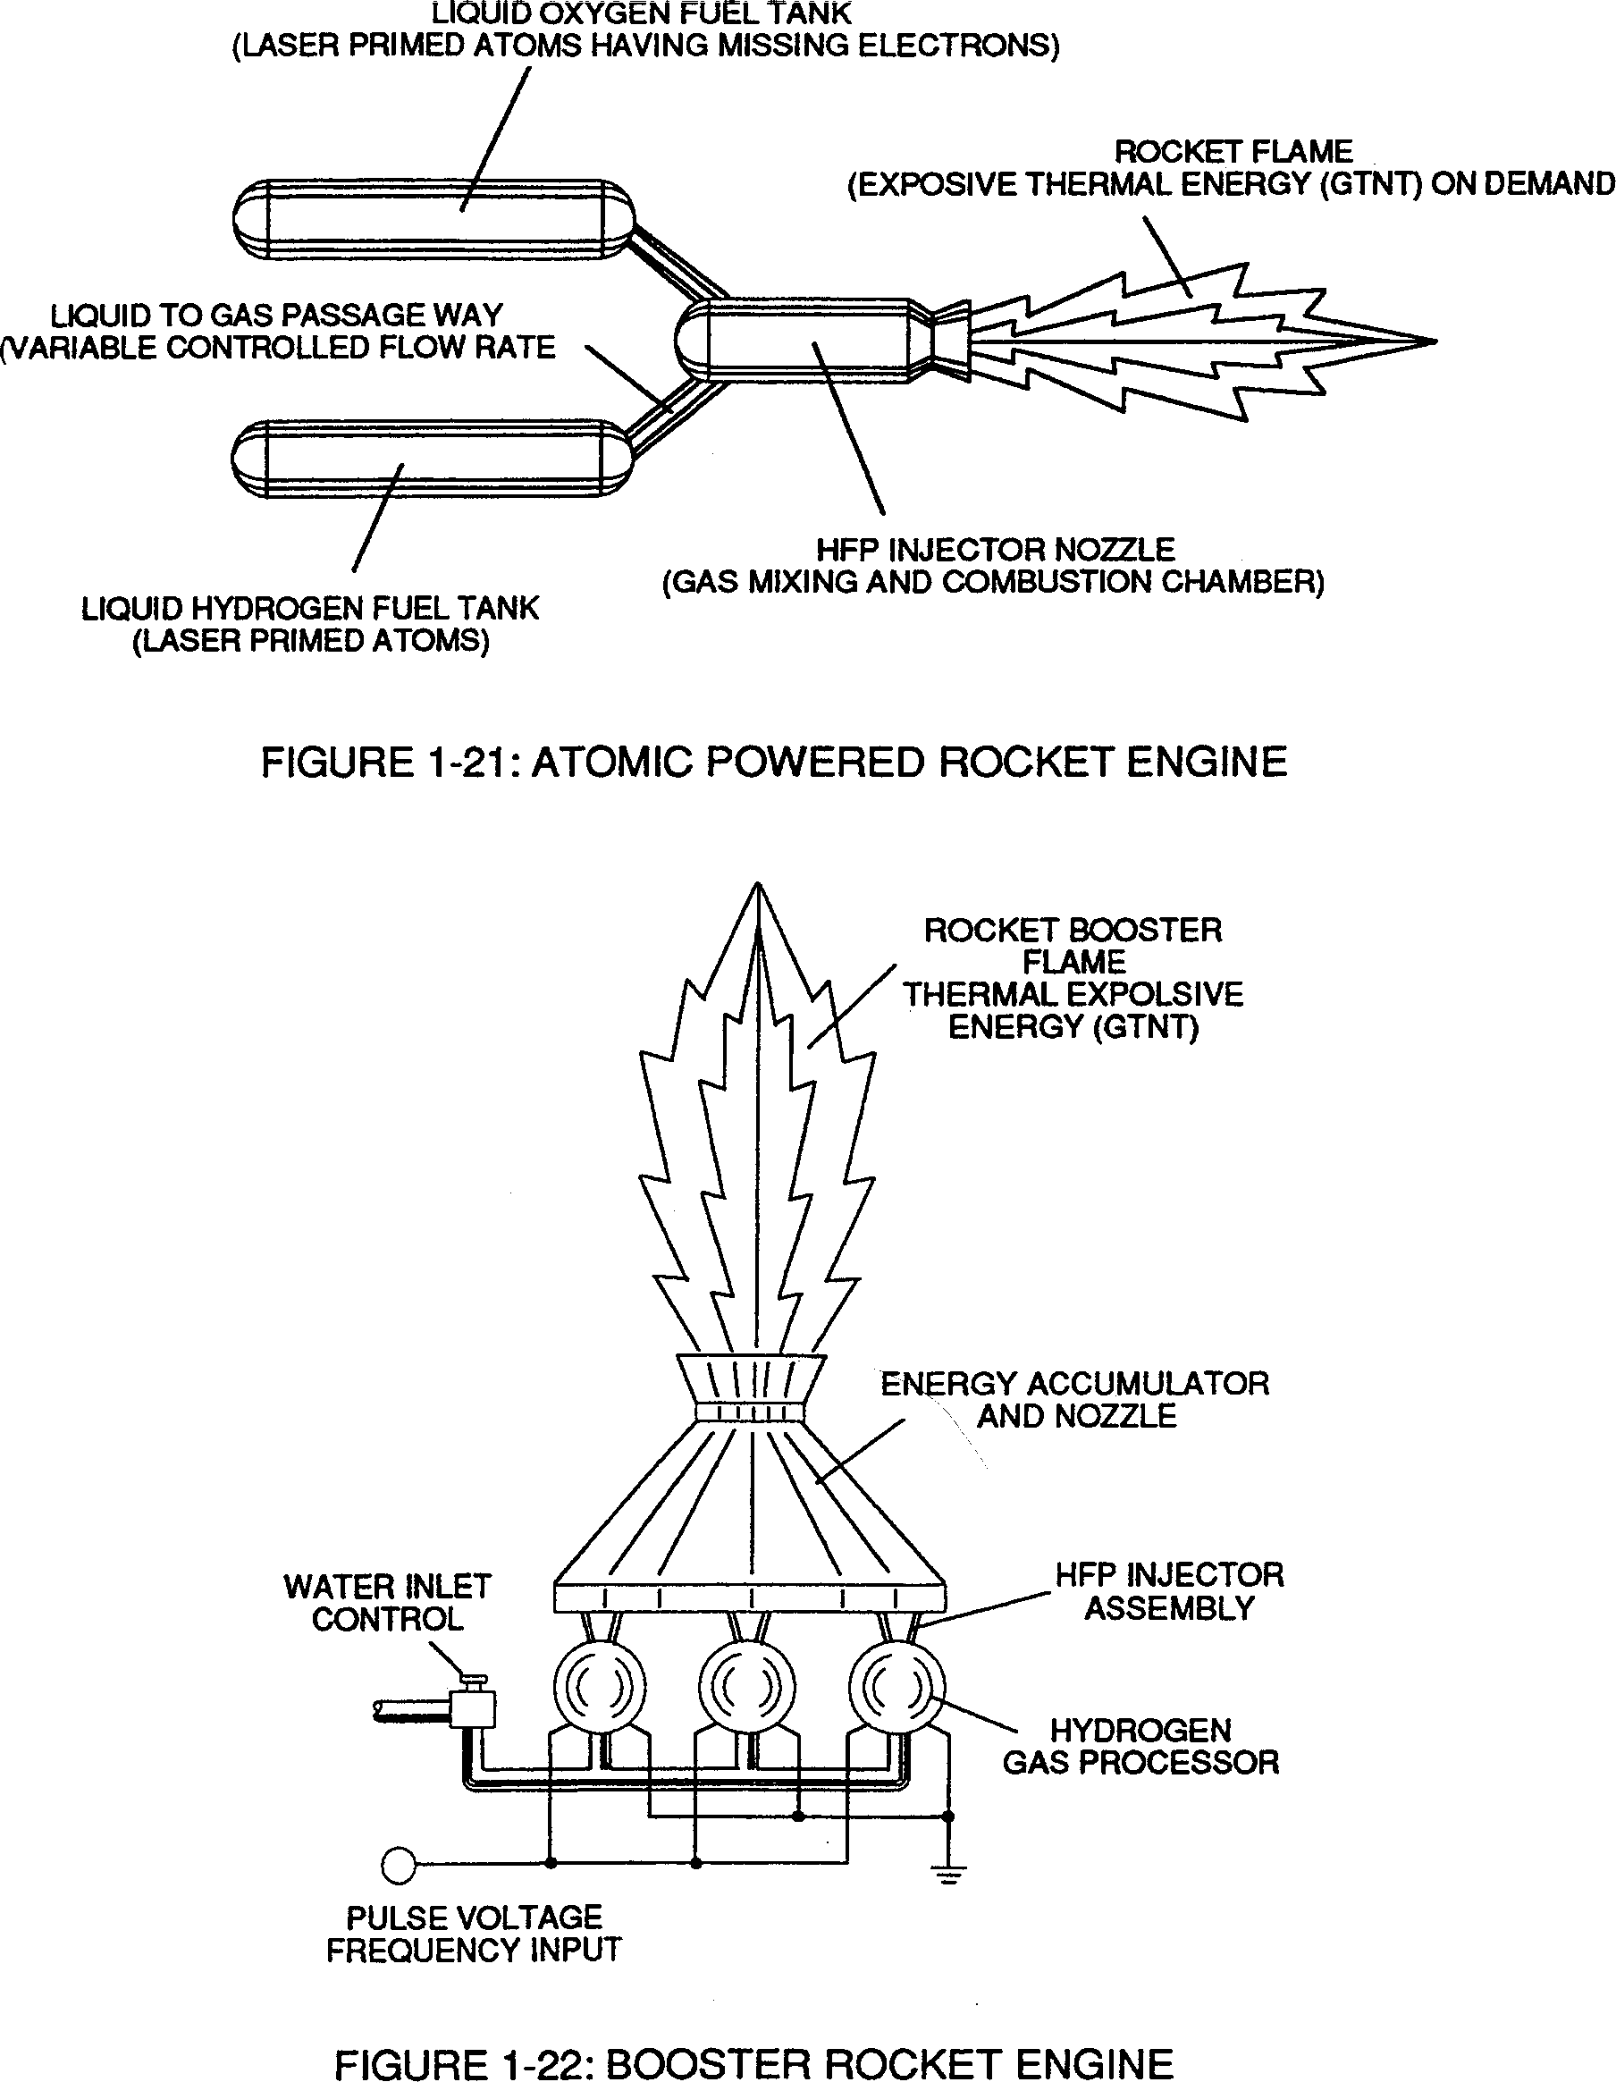
RE : Hydrogène rompant le processus
Note WFC 420

Stanley A. Meyer 1 - 25

